Занятие по ФЭМП «Геометрические фигуры» 2 младшая группа

Занятие по ФЭМП «Геометрические фигуры» 2 младшая группа

Образовательные задачи:

- закрепить знание [**геометрических фигур**](https://www.maam.ru/obrazovanie/geometricheskie-figury)*(треугольник, круг, квадрат)*

- учить узнавать и называть цвета

- искать в окружающей обстановке предметы, сходные по форме

Развивающие задачи:

- активизировать память, внимание, мышление.

- активизировать словарь детей: вводить в речь слова, определяющие величину предметов.

Воспитательные задачи:

-способствовать формированию интереса к математике.

- воспитывать умение слушать воспитателя,

- развивать коммуникативные навыки,

- учить детей работать небольшим коллективом дружно.

Материалы:

- демонстрационный: собачка, коробка – сюрприз, **фигурки - человечки**.

- раздаточный: коврики с заплатками; круги, квадраты, треугольники.

Ход занятия

1 часть. Вводная.

Воспитатель: Ребята, сегодня к нам пришла Ласка. Давайте поздороваемся с ней *(дети здороваются)*.Она хочет с вами поиграть, и поэтому она принес собой вот такую красивую коробку. Давайте посмотрим, что лежит в этой коробке *(воспитатель заглядывает в коробку и начинает загадывать загадки)*. Только тот, кто будет внимательным, сможет поиграть с Лаской.

2 часть. Знакомство с [**геометрическими человечками**](https://www.maam.ru/obrazovanie/geometricheskie-figury-konspekty).

Итак, слушайте первую загадку:

- Нет углов у меня и похож на блюдце я.

На тарелку и на крышку,

На кольцо и колесо.

Угадайте, друзья, кто же я?

Дети: Круг.

Воспитатель: Верно, молодцы. А кто это у нас *(воспитатель достает круглого человечка)*. Это круглый человечек. У него есть ручки. Какие они?

[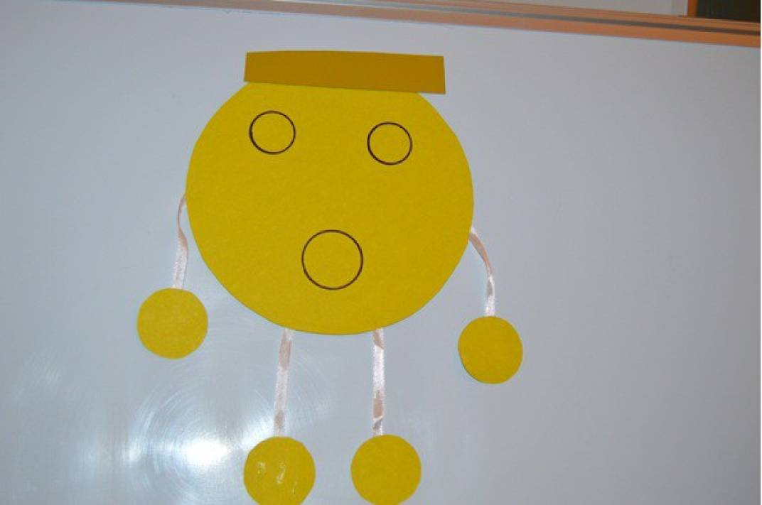](https://www.maam.ru/upload/blogs/detsad-286601-1452355871.jpg)

Дети: Круглые.

Воспитатель: У него есть ножки. Какие они?

Дети: Круглые.

Воспитатель: А что еще есть у круглого человечка?

Дети: Глазки, ротик. Они тоже круглые.

Воспитатель: Совершенно верно. А какого цвета человечек?

Дети: Человечек – желтый.

Воспитатель: А теперь найдите в нашей **группе что-нибудь круглое**. *(Дети называют предметы круглой формы)*.

Воспитатель: Слушайте следующую загадку от Ласка

- Три вершины, три угла, три сторонки у меня. Кто же я?

Дети: Треугольник.

Воспитатель: *(показывает треугольного человечка)*. Познакомьтесь, это треугольный человечек. Какого он цвета? Что у него есть?

[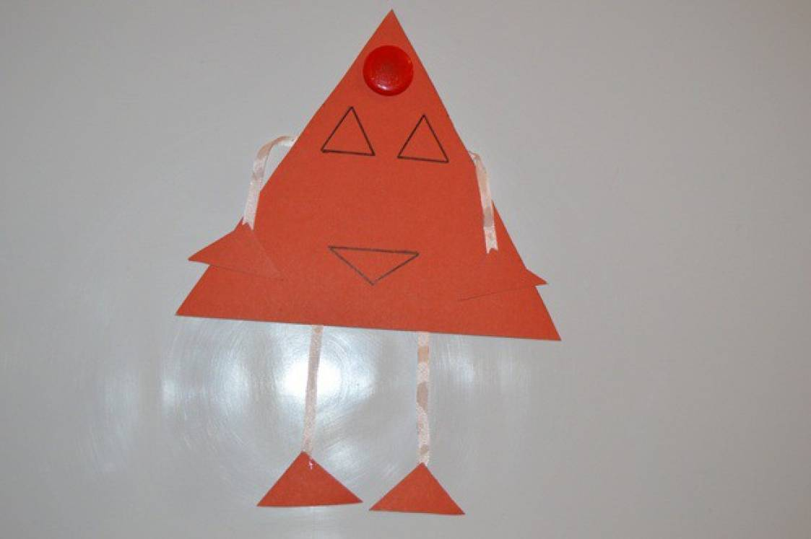](https://www.maam.ru/upload/blogs/detsad-286601-1452355980.jpg)

Дети: Человечек красного цвета, у него есть ручки, ножки, глазки, ротик. Они все треугольные.

Воспитатель: А что похоже на треугольник?

Дети: Флажок, пирамидка, крыша домика.

Воспитатель:

Я **фигура – хоть куда**,

Очень ровная всегда,

Все углы во мне равны

И четыре стороны.

Кубик – мой любимый брат,

Потому что я….

Дети: Квадрат.

Воспитатель: Познакомьтесь – это квадратный человек. А почему он называется так?

[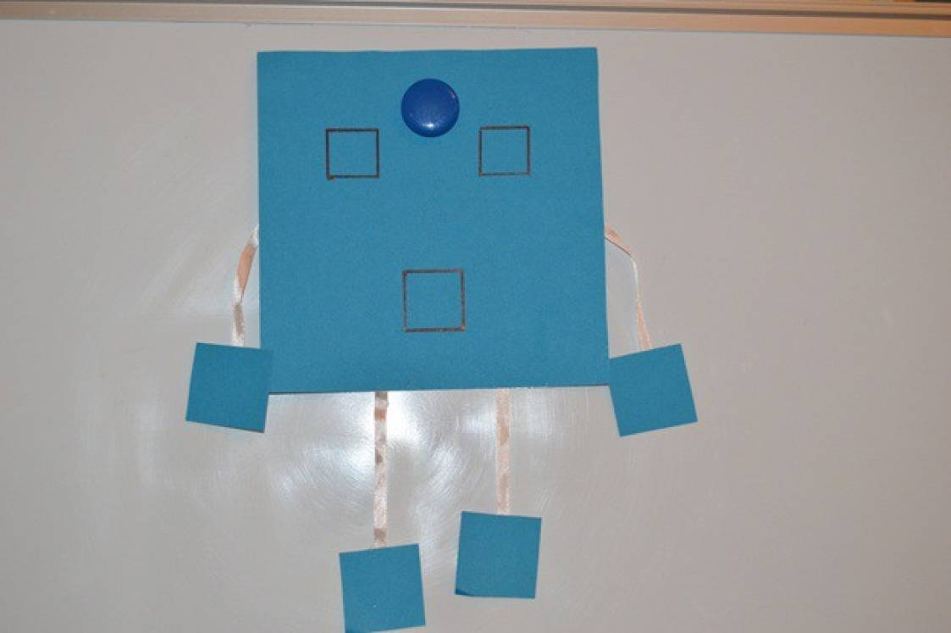](https://www.maam.ru/upload/blogs/detsad-286601-1452356020.jpg)

Дети: Человек похож на квадрат.

Воспитатель: Что еще есть у квадратного человечка?

Дети: Ручки, глазки, ножки, ротик. Они квадратные.

Воспитатель: Посмотрите внимательно на нашу **группу** и найдите что-нибудь квадратное.

Дети: книжка, окно, кубик.

Воспитатель: Ласка спрашивает у вас, какого цвета квадратный человечек?

Дети: Синего.

Воспитатель: Я думаю, что Ласке очень понравилось с вами играть. А сейчас мы отдохнем.

**3 часть. Физкультминутка**

**Во дворе щенок играл,**

**Прыгал, бегал и считал:**

**«Раз – прыжок и три кивка,**

**Два – направо голова,**

**Три – налево поворот» –**

**И помчался до ворот,**

**А потом вздохнул и сел:**

**Он устал и присмирел.**

4 часть. Практическая. У нашей Ласки есть щенята.

Воспитатель: Ребята, а давайте маленьким щенятам Ласки построим домики. Кто знает как называются домики у собак?

Дети: Конура.

Воспитатель: Правильно, молодцы. Давайте из **геометрических фигур** и построим конуру для щенят.

Воспитатель: - Ребята, перед каждым из вас лежат **геометрические фигуры**. Давайте с вами еще раз их назовем.

Дети: круг, квадрат, треугольник.

Воспитатель: - Как вы думаете, из какой **фигуры** мы с вами сделаем стены будки?

Дети: Из квадрата.

Воспитатель: А из какой крышу будки?

Дети: Из треугольника.

Воспитатель: Но нашему щенку ведь нужно как-то попасть в свою будку, нужно сделать для него вход, поэтому возьмите круг и приклейте его в центре квадрата.

Воспитатель: Молодцы, ребята.

- Щенята вам очень благодарны будут, что вы сделали для него будку.

- Давайте попрощаемся с Лаской, скажем ему *«До свидания!»*

- Я думаю он еще когда-нибудь захочет к нам прийти на **занятие**.

Воспитатель: Ребята, давайте с вами вспомним, о каких **фигурах** мы с вами сегодня говорили?

Дети: О круге, квадрате и треугольнике

Воспитатель: Молодцы, ребята.